关于推荐2018年常州市中小学优秀班主任、德育先进工作者的通知
学校各位老师：
接市教育局通知：为进一步贯彻落实教育部《中小学德育工作指南》精神，加强全市中小学（幼儿园）班主任队伍建设，增强班级德育工作的有效性，提高我市中小学德育队伍的整体水平，激励全市广大中小学班主任认真践行《中小学班主任工作规定》，经研究，决定开展常州市中小学优秀班主任、德育先进工作者评选工作。现将有关事项通知如下：
一、评选范围和基本条件：
1、优秀班主任：担任班主任工作3年以上的学校现任班主任，并获得过校级优秀班主任以上荣誉。
2、德育先进工作者：从事教育教学管理或研究工作3年以上，有先进的德育理念，坚持全员育人、全程育人，其德育工作获得学校、家长、学生和社会的好评。
凡违反《常州市中小学教师八要十不师德自律规定》或有下列任何一种情况的候选人一票否决：
1、体罚或变相体罚学生；
2、以教谋私，从事有偿家教；
3、所带班级学生有违法犯罪等情况；
4、其他违反有关法律法规情况的。

二、评选人数：优秀班主任2名、德育先进工作者1名

附：自荐表
市优秀班主任
市德育先进工作者

附：近年来获得常州市优秀班主任、德育先进工作者称号的在校教职工名单：
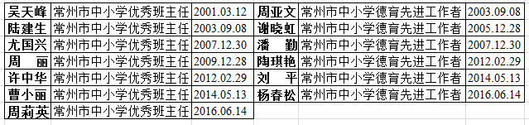
请自荐老师于5月25日下午5:00前将自荐表交学生发展处

江苏省常州高级中学
学生发展处
2018年5月22日

